**Техническое задание**

Перечень необходимого программного обеспечения:

1. Язык программирования: Delphi (Delphi 11.3) или Object Pascal(Lazarus 2.2.6+)
2. Система контроля версий Git. Дополнительно допустимо использование визуальных клиентов, например TortoiseGit

**1 Общие требования**

1. В исходном коде следует писать понятные и подробные комментарии.
2. Средствами DUnitX реализовать тестирование разработанного ПО
3. Организовать архитектуру приложения в парадигме MVC, то есть отделить отображение от логики.
4. Написать инструкцию по эксплуатации к программе.
5. **Выборка строк для перевода**

Написать программу парсер. В программе должно быть:

1. Выбор файла DFN-формата.
   1. Пример DFN-файла прилагается.
2. Создание файла TSV-формата, который будет иметь такое-же название как и исходный файл DFN-формата. TSV-файл может быть создан в том же каталоге, где был DFN-файл.
   1. В качестве разделителя полей использовать табуляцию (Tab).
   2. Первая строка в TSV-файле должна иметь такие названия колонок: ID, Значение и Перевод.
   3. В случае, если TSV-файл уже существует, то программа должна выводить диалоговое окно с предложением об удалении его (Файл с таким именем уже существует. Удалить ранее созданный файл: Да, Нет?).
3. Поиск в DFN-файле всех строк содержащих символы кириллицы.
4. Из найденных строк DFN-файла необходимо скопировать такие поля как ID, Orig и Curr в TSV-файл.

Пример строки из DFN-файла:

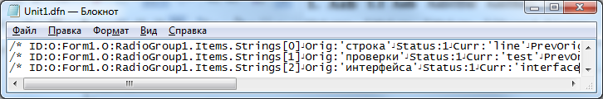

Пример получившегося TSV-файла:

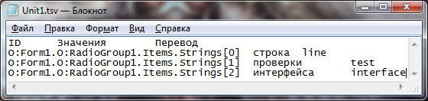

Это необходимо для того, чтобы при открытии TSV-файла программой для работы с [электронными таблицами](https://ru.wikipedia.org/wiki/%D0%AD%D0%BB%D0%B5%D0%BA%D1%82%D1%80%D0%BE%D0%BD%D0%BD%D0%B0%D1%8F_%D1%82%D0%B0%D0%B1%D0%BB%D0%B8%D1%86%D0%B0) файл имел следующий вид:

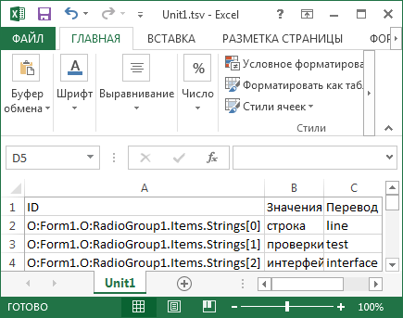

TSV-файл в Excel

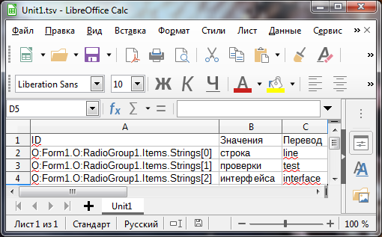

TSV-файл в LibreOffice Calc

**3 Внесение переведённых строк**

Написать программу парсер. В программе должно быть:

1. Выбор файла TSV-формата.
2. Выбор файла DFN-формата для перезаписи.
3. Поиск совпадений по ID в TSV-файле и DFN-файле, которые были выбраны в п.1 и п.2.
4. В DFN-файле, в строку в которой совпал ID, перезаписать значение объекта «curr» на перевод из TSV-файла. Оригинальный DFN-файл может быть перезаписан.

Пример выбранного TSV-файла:

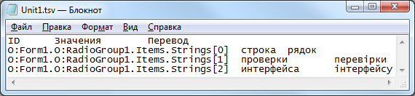

Пример DFN-файла после замены:

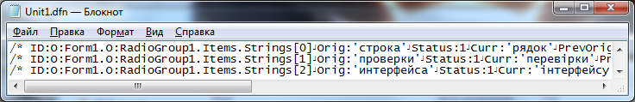

**4 Пожелание к интерфейсу пользователя**

Вид интерфейса должен быть графическим и иметь примерно такой вид:

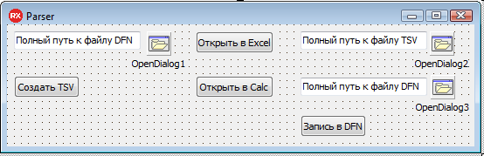

Функции кнопок и полей ввода в интерфейса:

1. В левом окне ввода, должен отображаться путь к выбираемому DFN-файлу, который можно прописать вручную, а можно выбрать при помощи кнопки «OpenDialog1».
2. При нажатии на кнопку «OpenDialog1» (рекомендуемое название «Выбор DFN»), должно открываться диалоговое окно с возможностью выбора DFN-файла (остальные форматы должны быть не доступны). При выборе файла, путь к файлу должен быть занесён в окно ввода слева.
3. Кнопка «Создать TSV», см. пункты 2..4 раздела №1.
4. Кнопка «Открыть в Excel», открывает созданный TSV-файл в Excel.
5. Кнопка «Открыть в Calc», открывает созданный TSV-файл в Calc.
6. В правом верхнем окне ввода, должен отображаться путь к выбираемому TSV-файлу, который можно прописать вручную, а можно выбрать при помощи кнопки «OpenDialog2».
7. При нажатии на кнопку «OpenDialog2» (рекомендуемое название «Выбор TSV»), должно открываться диалоговое окно с возможностью выбора TSV-файла (остальные форматы должны быть не доступны). При выборе файла, путь к файлу должен быть занесён в окно ввода справа вверху.
8. В правом нижнем окне ввода, должен отображаться путь к выбираемому DFN-файлу, который можно прописать вручную, а можно выбрать при помощи кнопки «OpenDialog3».
   1. Если имя указанного файла не будет совпадать с именем фала указанного в правом верхнем окне ввода, то нужно выдать сообщение об ошибке «Имя введённый DFN-файла не совпадает с именем введённого TSV-файла». Блокировать доступ к кнопке «Запись в DFN».
9. При нажатии на кнопку «OpenDialog3» (рекомендуемое название «Выбор DFN»), должно открываться диалоговое окно с возможностью выбора файла формата DFN. При выборе файла, путь к файлу должен быть занесён в окно ввода справа внизу.
   1. Если имя указанного файла не будет совпадать с именем фала указанного в правом верхнем окне ввода, то нужно выдать сообщение об ошибке «Имя введённый DFN-файла не совпадает с именем введённого TSV-файла». Блокировать доступ к кнопке «Запись в DFN».
10. Кнопка «Запись в DFN», см. пункт 3, 4 раздела №2.